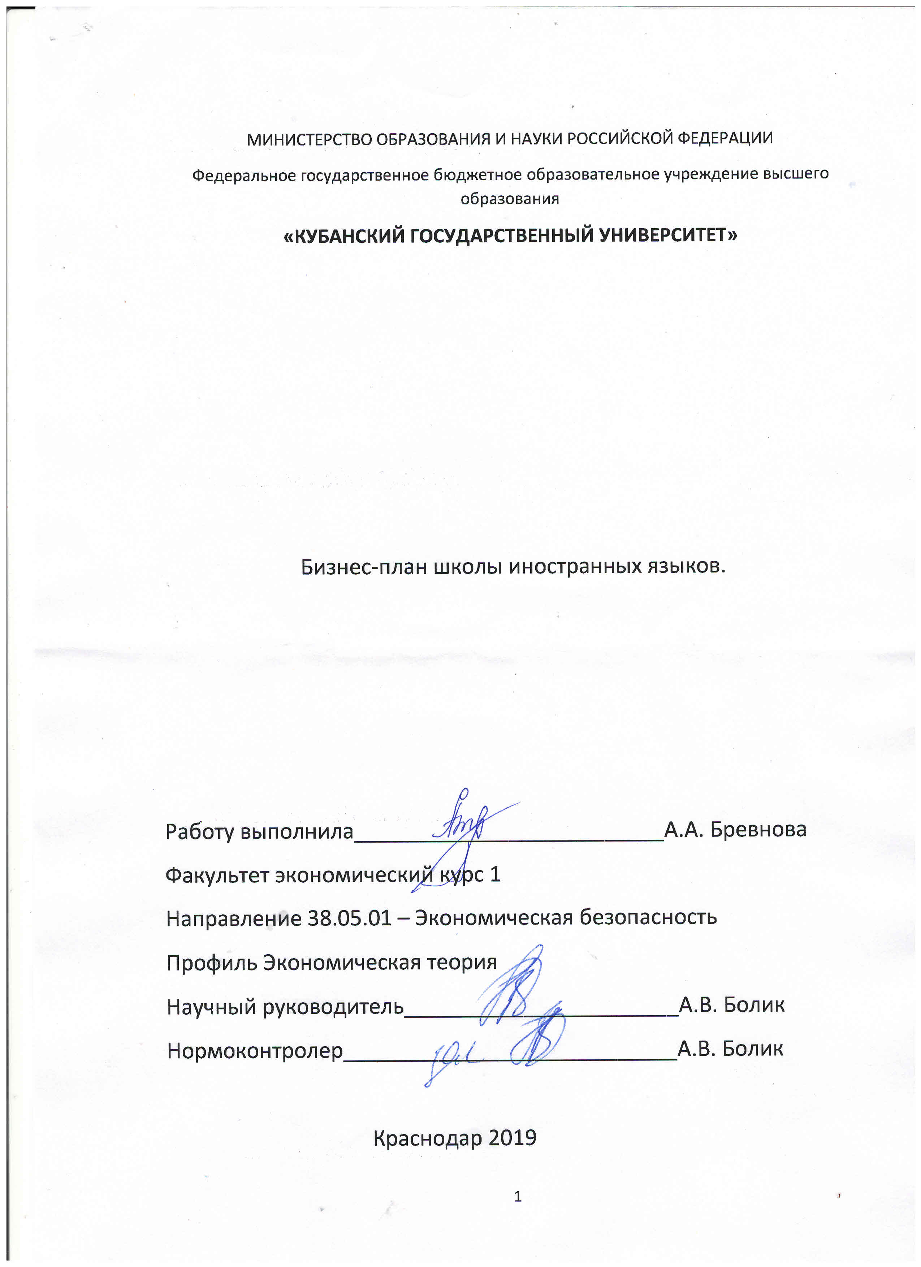

- Суть бизнес-плана:
В современном мире знание иностранного языка открывает широкие перспективы в любой сфере: работе, путешествиях, хобби и даже в личной жизни. С этим утверждением согласятся многие. По статистическим данным, 46% граждан не оставляют мечты изучить иностранные языки. При этом ими движут разные цели: 14% россиян желают свободно чувствовать себя в поездках за границу, 11% с помощью знания иностранного языка обеспечили бы себе карьерный рост, 9% понимают, что такие знания необходимы для общения, а 7-8% хотели бы легко читать этикетки на товарах иностранного производства, информацию на зарубежных сайтах, понимать инструкции и т.п. Исходя из этих наблюдений, можно сделать вывод, что услуги школ, обучающих всех желающих иностранным языкам, довольно востребованы.
- Описание бизнес-плана:
Средняя продолжительность курса по изучению иностранного языка — 8 месяцев, что соответствует 128 академическим часам. После прохождения курса учащиеся сдают тест и получают документ, свидетельствующий о получении определенного количества знаний. Набор в группы осуществляется 3 раза в месяц по английскому языку и 2 раза в месяц по остальным языкам. Основной поток учеников приходится на вечерние группы (с 17:00-21:00), наиболее низкая посещаемость отмечается днём, так как в это время многие находятся на работе или учёбе. Каждая группа учащихся состоит из 4 человек.
Целевая аудитория от 3 до 60 лет. Так как услуги языковых школ не относятся к разряду дешёвых, то посетители, как правило, имеют доход средний и выше среднего.
Языки, преподающиеся в школе:
- Английский язык,
- Немецкий язык,
- Французский язык,
- Китайский язык,
- Японский язык.
Время | Группа А | Группа Б | Группа В
8:00-9:30 | Китайский | Английский | Японский
9:40-11:10 | Английский | Немецкий | Французский
11:30-14:40 |  | Китайский | Английский
16:15-17:45 | Немецкий | Французский | Китайский
18:00-19:30 | Японский | Японский
19:45-21:15 | Французский |  | Немецкий
Предполагается, что группы будут набираться в следующих форматах:
- вечерние группы;
- утренние группы;
- дневные группы;
- группы выходного дня.
Данный бизнес обладает сезонностью: как правило, поток посетителей в летние месяцы снижается, а в сентябре возобновляется. Режим работы школы: ежедневно с 08:00 часов до 21:00 часов, так как есть необходимость в сборе как утренних, так и вечерних групп.
- Описание рынка сбыта.
По цели обращения в языковую школу:
— клиенты, у которых знание языка требует профессия, и от этого зависит карьерный рост;
— клиенты, желающие подтянуть свой уровень знания иностранных языков для более комфортных путешествий за рубеж;
— клиенты, у которых есть потребность в изучении дополнительных языков с целью повышения уровня собственной образованности;
— клиенты, которым необходимо поднять свой уровень знания иностранных языков для поступления в университет или школу;
По требованиям к проведению занятий:
— учащиеся, желающие заниматься в группах, не более 4-х человек
По возрасту:
— школьники и студенты, желающие освоить новые языки, помимо тех, что есть в школьной программе или улучшить знания основного языка;
— работающие люди, которых знать иностранный язык обязывает работа, либо обыденный интерес и страсть к путешествиям;
— пенсионеры, привыкшие путешествовать, открывать для себя что-то новое, развиваться.
- Продажи и маркетинг.
Полноценную языковую школу нельзя представить без фирменного стиля, запоминающегося названия, логотипа. Школа называется: «Beginner», что в переводе на русский «Начинающий».
Впервые месяцы после открытия важно оповестить прохожих о том, что теперь поблизости есть школа, в которой можно изучать иностранные языки. Поэтому необходимо нанять промоутера, который будет раздавать промо-листовки. В первое время, когда клиентская база ещё не наработана, желательно устраивать различные акции и бонусы. Пример рекламных акций, которые можно использовать:
- «Приведи друга — получи скидку 15%»;
- «Расскажи о нашей школе в соцсети — получи урок бесплатно»;
- Первое занятие бесплатно для всех желающих.
Основой успеха бизнеса станет удачное расположение школы. Она будет находится в новом микрорайоне, рядом с которым есть школа и садик. Школа будет располагаться на улице Казбекская, 5 на первом этаже жилого дома с отдельным входом. Данное помещение имеет 100м2, имеется 5 кабинетов, а также хол, в котором будет ресепшен и диваны. данного данного помещения обошлась в 4000000 тысяч рублей в месяц. Также в помещении нужно будет сделать ремонт, на это закладывается около 100 тысяч рублей.
В наше время при запуске подобного бизнеса очень важно иметь собственный сайт и группу, либо профиль в популярных социальных сетях. На сайте пользователи смогут посмотреть расписание занятий, группы, в которые ведётся набор, месторасположение и контакты школы, перечень преподавателей, видеоролики с уроков, а также пройти тестирование для определения уровня своей подготовки. Все это очень повышает лояльность потенциальных клиентов. Что касается площадок в социальных сетях, то желательно устраивать конкурсы с репостами, чтобы о школе узнало как можно большее количество людей, выкладывать фото с занятий, интересные факты о языках мира и т.д.
Важно использовать комплекс методов продвижения, тогда это даст наиболее быстрый и эффективный результат. Основным способом рекламы станет сарафанное радио — люди обязательно посоветуют школу своим знакомым, если создать в своей школе уютную и дружескую обстановку и нанять действительно квалифицированный персонал.
- Регистрация в государственных органах.
Для начала необходимо получить соответствующую лицензию, разрешающую образовательную деятельность.
Поскольку перечень документов довольной объёмный, возможен вариант обращения в специализированную организацию, которая произведет сбор документов за вас, стоимость услуг составит 50 000 руб. Можно зарегистрироваться в качестве индивидуального предпринимателя с упрощенной системой налогообложения (6% с доходов).

- Покупка необходимого оборудования и инвентаря.
Наименование | Количество, штук | Стоимость 1 штуки, руб. | Общая сумма, руб.
Стол | 25 | 1200 | 30000
Стул | 27 | 700 | 18900
Магнитно-маркерная доска | 5 | 1000 | 5000
Ресепшен | 1 | 10000 | 10000
Учебный материал | 1 | 127000 | 127000
Диван | 2 | 15000 | 30000
Компьютер | 1 | 25000 | 25000
Wi-fi роутер | 1 | 1500 | 1500
Магнитофон | 5 | 1500 | 7500
Кулер | 1 | 1000 | 1000
Стеллаж | 5 | 2500 | 12500
Канцелярские товары | 1 | 5000 | 5000
Микроволновая печь | 1 | 4000 | 4000
Чайник | 1 | 2000 | 2000
Шкаф для одежды | 2 | 6100 | 12200
сейф | 1 | 4000 | 4000
Итого |  |  | 295600

- Поиск сотрудников (преподавателей, администраторов, бухгалтера) можно осуществить следующими способами:
Посредством специализированных сайтов (например, hh.ru). Преимущество этого метода — возможность видеть точный опыт работы, отзывы предыдущих работодателей, квалификацию, наличие сертификатов. Однако доступ к резюме соискателей — платный, стоимость составляет около 15 000 руб.;
Сбор информации через знакомых — самый дешёвый и простой метод поиска персонала;
Размещение вакансий в специализированных группах в социальных сетях — в наиболее популярных группах данная услуга платная, способ может дать неплохой отклик, аудитория больших групп начинается от 100 000 человек;
Мониторинг преподавателей общеобразовательных и частных школ с последующим предложением о трудоустройстве.
- Маркетинговая политика.
Первоначально нужно разместить вывеску школы. Согласование, изготовление и установка вывески обойдется примерно в 50 000 руб. Вывеска не даст нужного эффекта без дополнительного стимулирования клиентов, поэтому в бюджет также должны быть заложены расходы на печатные материалы (промо-листовки) и зарплату промоутера (около 10 000 руб.). Для комплексной работы необходимо прибегать к онлайн-методам раскрутки проекта, в данном случае на создание и продвижение сайта необходимо заложить в бюджет около 50 000 руб., а на развитие и создание группы в соцсети — около 10 000 руб. Со временем, когда наработается клиентская база, эти виды затрат будут снижаться, основной поток учеников будет приходить в школу по советам друзей и знакомых.
- Организационная структура.
Для того, чтобы школа бесперебойно функционировала, необходимо нанять следующих сотрудников: преподаватели, уборщица, бухгалтер, так как управлять школой буду я сама, управляющий не нужен.
Ключевым персоналом в бизнесе станут, конечно же, преподаватели, ведь от их профессионализма и коммуникабельности зависит подача материала, уровень знаний учащихся и впечатления от школы в целом. Требования, которые нужно предъявлять к преподавателям — это наличие высшего образования, отличное знание разговорного и письменного языка, опыт работы от двух лет, обладание знаниями о культурных особенностях англоязычных (и других) стран, наличие комплексной и проверенной методики обучения. Заработная плата преподавателя состоит из оклада (30 000 руб. без учета 13%-26100) и процентов, зависящих от количества проведенных им уроков.
Кроме того, следует озадачиться поиском уборщицы, осуществляющей чистку помещения 3-4 раза в неделю. Данный сотрудник имеет частичную занятость и гибкий график работы. Бухгалтера лучше нанять на удаленной основе либо обратиться в аутсорсинговую компанию с целью сокращения налогов и иных расходов.
Общий фонд заработной платы ежемесячно меняется в связи с процентной системой оплаты труда. Фонд заработной платы в первый месяц работы школы иностранных языков представлен ниже:
Общий фонд заработной платы
Персонал | Количество сотрудников | з/п на одного сотрудника, руб.( с учётом подоходного налога) | з/п итого, руб.
Преподаватель | 5 | 26100 | 130500
Бухгалтер | 1 | 10500 | 10500
Уборщица | 1 | 7500 | 7500
Общий фонд з/п |  |  | 148500

Отчисления с ФОТ(фонд оплаты труда)
- Пенсионные налоги, страховая часть 22%
- Медицинское страхование 5,1%
- Социальное страхование 2,9%
- Травматизм 0,2%
Итого: 44550

- Финансовый план.
Инвестиции в открытие языковой школы выглядят следующим образом:
Наименование | Количество, штук | Стоимость 1 штуки, руб. | Общая сумма, руб.
Необходимое оборудование и инвентарь |  |  | 295600
Косметический ремонт | 1 | 100000 | 10000
Регистрация ИП | 1 | 800 | 800
Изготовление печати, открытие р/с | 1 | 1000 | 1000
Получение лицензии, оформление иных документов | 1 | 50000 | 50000
Продвижение группы в социальной сети | 1 | 10000 | 10000
Вывеска | 1 | 50000 | 50000
Итого |  |  | 507400

Текущие расходы выглядят следующим образом:
Планируемые затраты в первый месяц работы
Переменные расходы | 193000
Заработная плата | 148500
Отчисления с ФОТ(30% от з/п штатных сотрудников) | 44500
Постоянный расходы | 71370
Коммунальные платежи | 7000
Реклама, маркетинг, печатные материалы | 10000
Амортизация | 2250
Непредвиденные расходы | 10000
Обновление методических пособий и учебников | 30000
Налоги УСН( 6% от выручки- упрощенная система налогообложения) | 12120
Итого | 264370

Таким образом, общая сумма первоначальных инвестиций составляет 771770 руб.

- Стоимость занятий в месяц 2 раза в неделю:
Английский язык | 4500
Немецкий язык | 4500
Китайский язык | 4500
Французский язык | 4500
Японский язык | 4500
Срок окупаемости данного бизнеса: 12 месяцев
- Факторы риска.
Вид риска | Пути снижения риска
Высокая конкуренция на действующем рынке | — Мониторинг цен, маркетинговой политики, ассортимента конкурентов и внедрение, на основе полученных данных, своих конкурентных преимуществ.
Риск нехватки квалифицированных специалистов | — Предложение наилучших условий сотрудничества для своих преподавателей;  - Мониторинг сотрудников других школ и предложение им возможности совмещения работы.
Риски по договорам с поставщиками учебных материалов | — Соблюдение требований ГК РФ и других законодательных и актов при заключении договоров, определение размера и порядка возмещения поставщиком нанесенного ущерба.
Риск отказа в выдаче лицензии | -Перед подачей пакета документа максимально внимательное ознакомление с возможными причинами отказа;  — Обращение в специализированные юридические организации для снижения рисков.

